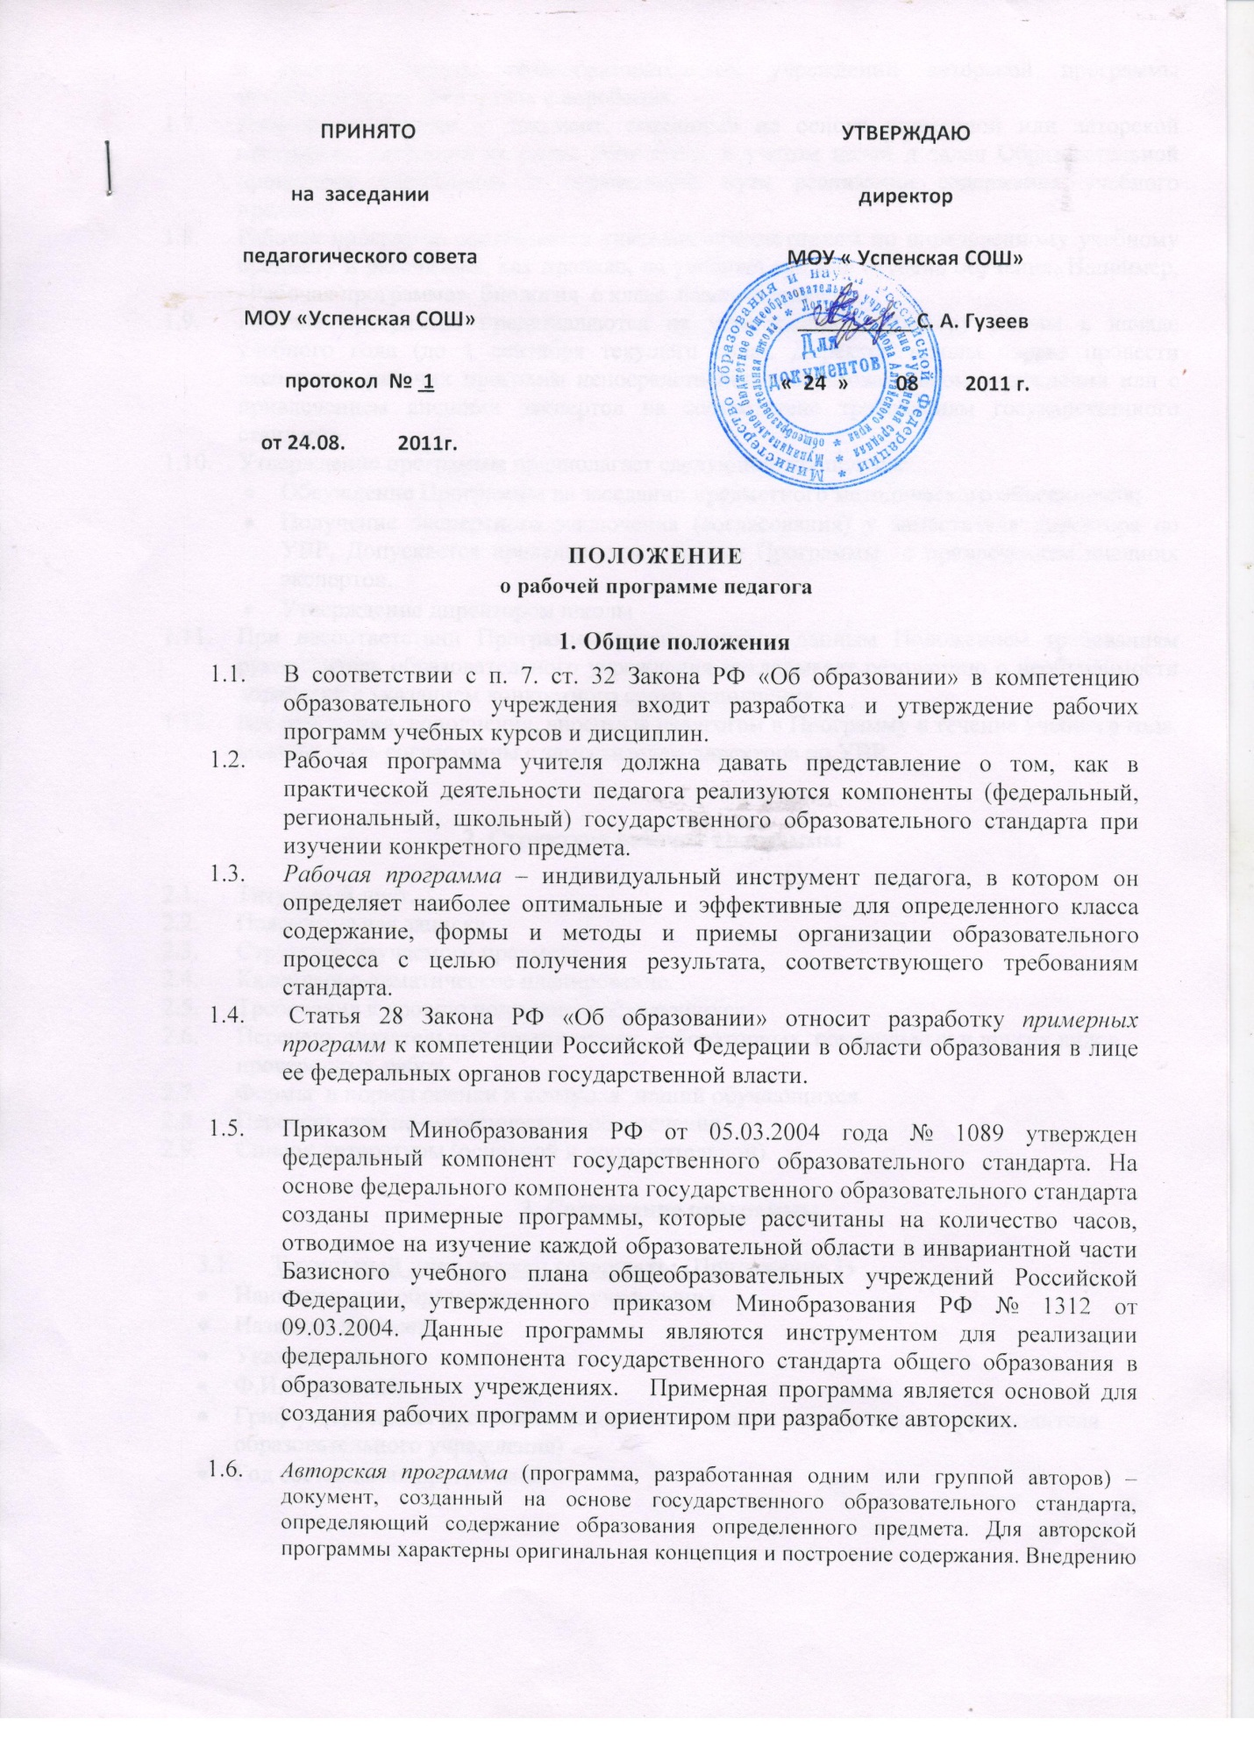
ПОЛОЖЕНИЕ
о рабочей программе педагога

1. Общие положения
  - В соответствии с п. 7. ст. 32 Закона РФ «Об образовании» в компетенцию образовательного учреждения входит разработка и утверждение рабочих программ учебных курсов и дисциплин.
  - Рабочая программа учителя должна давать представление о том, как в практической деятельности педагога реализуются компоненты (федеральный, региональный, школьный) государственного образовательного стандарта при изучении конкретного предмета.
  - Рабочая программа – индивидуальный инструмент педагога, в котором он определяет наиболее оптимальные и эффективные для определенного класса содержание, формы и методы и приемы организации образовательного процесса с целью получения результата, соответствующего требованиям стандарта.
  - Статья 28 Закона РФ «Об образовании» относит разработку примерных программ к компетенции Российской Федерации в области образования в лице ее федеральных органов государственной власти.
  - Приказом Минобразования РФ от 05.03.2004 года № 1089 утвержден федеральный компонент государственного образовательного стандарта. На основе федерального компонента государственного образовательного стандарта созданы примерные программы, которые рассчитаны на количество часов, отводимое на изучение каждой образовательной области в инвариантной части Базисного учебного плана общеобразовательных учреждений Российской Федерации, утвержденного приказом Минобразования РФ № 1312 от 09.03.2004. Данные программы являются инструментом для реализации федерального компонента государственного стандарта общего образования в образовательных учреждениях. (Перечень программ по учебным предметам федерального учебного плана для образовательных учреждений, а также сами программы размещены на сайте Минобрнауки РФ: http// www.mon.gov.ru/. и опубликованы в приложениях к журналу «Вестник образования» под ред. А. Г. Свинаренко. Подписные индексы агентства «Роспечать» - 81633 и 81881). Примерная программа является основой для создания рабочих программ и ориентиром при разработке авторских.
  - Авторская программа (программа, разработанная одним или группой авторов) – документ, созданный на основе государственного образовательного стандарта, определяющий содержание образования определенного предмета. Для авторской программы характерны оригинальная концепция и построение содержания. Внедрению в практику работы общеобразовательных учреждений авторской программы предшествует ее экспертиза и апробация.
  - Рабочая программа – документ, созданный на основе примерной или авторской программы (изданной не ранее 2004 года), с учетом целей и задач Образовательной программы учреждения и отражающий пути реализации содержания учебного предмета.
  - Рабочая программа составляется учителем-предметником по определенному учебному предмету и рассчитана, как правило, на учебный год или ступень обучения. Например, «Рабочая программа курса биологии в 6 классе», «Рабочая программа основного общего образования по биологии».
  - Рабочие программы представляются на утверждение директору школы в начале учебного года (до 1 сентября текущего года). Директор школы вправе провести экспертизу рабочих программ непосредственно в образовательном учреждении или с привлечением внешних экспертов на соответствие требованиям государственного стандарта.
  - Утверждение программы предполагает следующие процедуры:
- Обсуждение Программы на заседании предметного методического объединения;
- Получение экспертного заключения (согласования) у заместителя директора по УВР. Допускается проведение экспертизы Программы с привлечением внешних экспертов.
  - При несоответствии Программы установленным данным Положением требованиям руководитель образовательного учреждения накладывает резолюцию о необходимости доработки с указанием конкретного срока исполнения.
  - Все изменения, дополнения, вносимые педагогом в Программу в течение учебного года, должны быть согласованы с заместителем директора по УВР.

2. Структура рабочей программы
  - Титульный лист.
  - Пояснительная записка.
  - Структура изучаемого предмета.
  - Календарно-тематическое планирование.
  - Требования к уровню подготовки обучающихся.
  - Перечень обязательных практических, лабораторных, контрольных и других видов проверочных работ.
  - Формы и нормы оценки и контроля знаний обучающихся.
  - Перечень учебно-методического обеспечения.
  - Список литературы (основной и дополнительной).

3. Содержание программы
  - Титульный лист должен содержать: (Приложение 1)
- Наименование образовательного учреждения
- Название предмета
- Указание класса
- Ф.И.О. учителя
- Гриф утверждения программы (с указанием даты и номера приказа руководителя образовательного учреждения)
- Год составления программы.
  - В тексте пояснительной записки следует указать:
- На основе какой конкретной программы (примерной, авторской) разработана рабочая программа.
- Используемый учебно-методический комплект (в соответствии с Образовательной программой учреждения).
- Место предмета в федеральном базисном учебном плане. Количество часов, на которое рассчитана рабочая программа.
- Логические связи данного предмета с остальными предметами учебного плана.
- Цели и задачи изучения предмета, концепция, заложенная в содержании учебного материала с учетом особенностей образовательного учреждения и конкретного учащегося. При постановке целей учебного предмета должны быть учтены требования государственных стандартов.
- Особенности отбора содержания и общей логики последовательности его изучения, отличительные особенности рабочей программы по сравнению с примерной программой (изменение количества часов на изучение отдельных тем, структурную перестановку порядка изучения тем, расширение содержания учебного материала и обоснование целесообразности внесения данных изменений).
- Предполагаемые результаты реализации программы.
- Общая характеристика учебного процесса: формы, методы, средства обучения, применяемые технологии, виды деятельности учащихся.
- Формы, способы и средства проверки и оценки результатов обучения по данной рабочей программе.
  - Структура изучаемого предмета может быть представлена в виде следующей таблицы:

№ | Наименование раздела | Количество часов
№ | Наименование раздела | Всего | теоретические | практические
  - Календарно-тематический план может быть представлен в виде следующей таблицы:

№ | Наименование раздела программы, тема урока | Всего часов | Из них |  |  | Дата
№ | Наименование раздела программы, тема урока | Всего часов | лабора-торные и практи-ческие | контроль-  ные и диагнос-тические | экскурсии | По плану | Факт
I | Название изучаемой темы | *** час | *** час | *** час
1.1 | Тема урока 1
1.2. | Тема урока 2
 | ИТОГО | *** час | *** час | *** час
  - В блоке рабочей программы «Требования к уровню подготовки обучающихся» следует отразить требования, которыми должны овладеть учащиеся в процессе изучения данного курса по рубрикам «Знать/понимать», «Уметь», «Использовать приобретенные знания и умения в практической деятельности и повседневной жизни».
  - В блоке «Перечень обязательных практических, лабораторных, контрольных и других видов работ» следует перечислить все проводимые в течение года виды контрольных, практических, лабораторных работ.
  - В блоке Формы и нормы оценки и контроля знаний обучающихся» следует обозначить основные формы проведения контроля за уровнем знаний и умений обучающихся и нормы выставления оценок «5», «4», «3», «2».
  - «Перечень учебно-методического обеспечения» - структурный элемент программы, который определяет необходимые для ее реализации методические и учебные пособия, оборудования и приборы, дидактический материал.
  - Список литературы»- Литература по учебной дисциплине подразделяется на основную и дополнительную. Перечень основной литературы включает издания, содержание которых конкретизирует знания обучаемых по основным вопросам, изложенным в программе. Дополнительный список зависит от предпочтений авторов рабочей программы. Он включает издания, расширяющие знания обучаемых по отдельным аспектам и проблемам курса. Литература также делится на литературу для педагога (которую использовал педагог при подготовке программы) и литературу для учащихся ( рекомендованная для них).

